**МИНОБРНАУКИ РОССИИ**

**Федеральное государственное бюджетное образовательное учреждение высшего образования   
«Тульский государственный университет»**

**Интернет-институт**

ОТЧЕТ ПО КОНТРОЛЬНОЙ РАБОТЕ

по дисциплине

«Программирование»

Семестр 2

Вариант 3

Выполнил: студент гр. ИБ262521-ф

Артемов Александр Евгеньевич

Проверил: канд. техн. наук, доц.

Сафронова Марина Алексеевна

Тула 2023

**Задание.**

Разработать программу языке С, С++, С# (по выбору студента) в среде быстрого программирования VisualStudio (иной среде), которая:

* имеет графический интерфейс (окна, кнопки, меню, надписи и прочее);
* работает с циклами (предусловие, постусловие, параметр);
* работает с массивами;
* использует функции (функциональный подход к программированию).

Обязательные элементы графического интерфейса: окно, кнопки, однострочное поле.

Циклы: параметр.

Массивы: **поиск в двух массивов определителя**.

**Выполнение лабораторной работы.**

1. Для выполнения работы использовалась среда программирования Microsoft Visual Studio Community 2022. Решение выполнено на языке программирования C++.

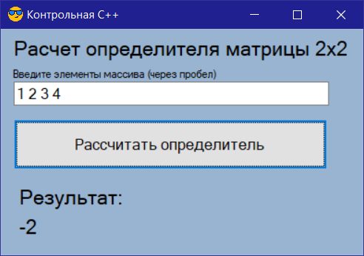Программа вычисляет определитель матрицы размерностью 2 на 2. Данные вводятся построчно в поля типа TextBox: элементы первой строки вводятся в один TextBox через пробел, элементы второй строки вводятся во второй TextBox. Для вычисления определителя пользователь нажимает кнопку «Рассчитать определитель». Результат вычисления отображается в поле Label в нижней части окна программы.

1. Графический интерфейс программы сконструирован при помощи конструктора форм среды программирования и методами встроенной кодогенерации добавлен в заголовочный файл главной формы приложения MyForm.h.

Основные действия программа выполняет при нажатии кнопки «Рассчитать определитель» в обработчике событий Click.

1. Исходный код обработчика нажатия на кнопку:

private: System::Void btnCalculate_Click(System::Object^ sender, System::EventArgs^ e) {

if (txtFirstRow->Text == "") {

lblResult->Text = "Не введены данные";

return;

}

int a[4] = {0, 0, 0, 0};

cli::array<String^>^ els = txtFirstRow->Text->Split(' ');

for (size_t i = 0; i < 4; i++) {

try {

a[i] = Int32::Parse(els[i]);

}

catch (...) {

MessageBox::Show("Не удалось получить число", "Ошибка",

MessageBoxButtons::OK);

return;

}

}

lblResult->Text = Convert::ToString(getDeterminant(a[0], a[1], a[2], a[3])));

}

private: int getDeterminant(int a11, int a12, int a21, int a22) {

return a11 * a22 - a12 * a21;

}

При входе в обработчик проверяются поле ввода данных: если оно пустое, то происходит выход из обработчика, а в поле вывода результата отображается сообщение «Не введены данные».

Далее определяется массив целочисленных значений размерностью 4 для хранения значений элементов массива и инициализируется нулями.

Далее данные из поля ввода преобразуются в массив строк, причем строка ввода разбивается по пробелу.

Далее в цикле введенные данные из массива строк преобразуются в целочисленные значения и присваиваются элементам массива. При возникновении ошибки преобразования строки в число отображается окно сообщения об ошибке с текстом «Не удалось получить число».

При получении корректных данных в поле вывода результата отображается значение определителя массива, полученное путем вызова функции getDeterminant(int a11, int a12, int a21, int a22), и преобразованное в строку. Функция getDeterminant принимает 4 целочисленных аргумента и вычисляет определитель матрицы 2 на 2 по формуле det = a11 × a22 - a12 × a21. Функция возвращает полученный результат как целочисленное число.

1. Файлы проекта программы приложены к отчету в архиве Deter.zip.